2014年北京市高考生物试卷
一、选择题：共5小题，每小题6分，共120分．在每小题给出的四个选项中，选出最符合题目要求的一项．
1．（6分）蓝细菌（蓝藻）与酵母菌的相同之处是（ ）
A．都有拟核 B．均能进行需（有）氧呼吸
C．都有线粒体 D．均能进行光合作用
2．（6分）在我国北方，游泳爱好者冬泳入水后，身体立即发生一系列生理反应，以维持体温稳定．此时，机体不会发生的反应是（ ）
A．兴奋中枢神经系统，加强肌肉收缩
B．通过反射活动引起皮肤毛细血管收缩
C．通过神经调节减少汗腺分泌
D．抑制垂体活动导致甲状腺激素分泌减少
3．（6分）比较生物膜和人工膜（双层磷脂）对多种物质的通透性，结果如图，据此不能得出的推论是（ ）
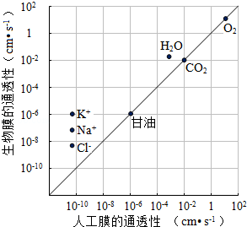
A．生物膜上存在着协助H₂O通过的物质
B．生物膜对K⁺、Na⁺、Cl﹣的通透具有选择性
C．离子以易化（协助）扩散方式通过人工膜
D．分子的大小影响其通过人工膜的扩散速率
4．（6分）为控制野兔种群，从美洲引入一种主要由蚊子传播的兔病毒，引入初期强毒性病毒比例最高，兔被强毒性病毒感染后很快死亡，致兔种群数量大幅下降。兔被中毒性病毒感染后可存活一段时间，几年后中毒性病毒比例最高，兔种群数量维持在低水平，由此无法推断出（ ）
A．病毒感染对兔种群的抗性具有选择作用
B．毒性过强不利于维持病毒与兔的寄生关系
C．中毒性病毒比例升高是因为兔抗病毒能力下降所致
D．蚊子在兔和病毒之间的协同（共同）进化过程中发挥了作用
5．（6分）在25℃的实验条件下可顺利完成的（ ）
A．光合色素的提取与分离
B．用斐林（本尼迪特）试剂鉴定还原糖
C．大鼠神经细胞的培养
D．制备用于植物组织培养的固体培养基

二、非选择题：共3小题，共180分
6．（18分）为研究赤霉素（GA₃）和生长素（IAA）对植物生长的影响，切取菟丝子茎顶端2.5cm长的部分（茎芽）。置于培养液中无菌培养（图1），实验分为A，B，C三组，分别培养至第1，8，15天，每组再适宜浓度的激素处理30天，测量茎芽长度，结果见图2。
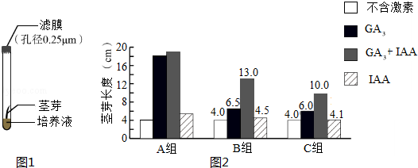
（1）植物激素是植物细胞间传递 的分子。
（2）本实验中，试管用滤膜封口是为了在不影响 通过的情况下，起到 的作用，用激素处理时应将IAA加在 （填“培养液中”或“茎芽尖端”）。
（3）图2数据显示，GA₃和IAA对离体茎芽的伸长生长都表现出 作用，GA₃的这种作用更为显著。
（4）植物伸长生长可能是细胞数量和/或 增加的结果，当加入药物完全抑制DNA复制后，GA₃诱导的茎芽伸长生长被抑制了54%，说明GA₃影响茎芽伸长生长的方式是 。
（5）从图2中B组（或C组）的数据可知，两种激素联合处理对茎芽伸长生长的促进作用是GA₃单独处理的 倍、IAA单独处理的 倍，由此可以推测GA₃和IAA在对茎芽伸长生长的作用上存在 的关系。
（6）A组数据未显示处GA₃和IAA具有上述关系，原因可能是离体时间短的茎芽中 的量较高。
7．（16分）拟南芥的A基因位于1号染色体上，影响减数分裂时染色体的交换频率，a基因无此功能；B基因位于5号染色体上，使来自同一个花粉母细胞的四个花粉粒分离，b基因无此功能，用植株甲（AaBB）与植株乙（AAbb）作为亲本进行杂交实验，在F₂中获得了所需的植株丙（aabb）．
（1）花粉母细胞减数分裂时，联会形成的 经 染色体分离、姐妹染色单体分开，最终复制后的遗传物质被平均分配到四个花粉粒中．
（2）a基因是通过将T﹣DNA插入到A基因中获得的，用PCR法确定T﹣DNA插入位置时，应从图1中选择的引物组合是 ．
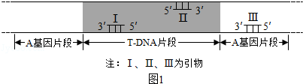
（3）就上述两对等位基因而言，F₁中有 种基因型的植株．F₂中表现型为花粉粒不分离的植株所占比例应为 ．
（4）杂交前，乙的1号染色体上整合了荧光蛋白基因C、R．两代后，丙获得C、R基因（图2）．带有C、R基因的花粉粒能分别呈现出蓝色、红色荧光．
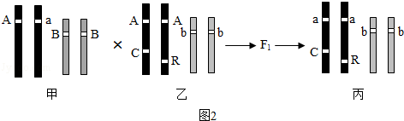
①丙获得了C、R基因是由于它的亲代中的 在减数分裂形成配子时发生了染色体交换．
②丙的花粉母细胞进行减数分裂时，若染色体在C和R基因位点间只发生一次交换，则产生的四个花粉粒呈现出的颜色分别是 ．
③本实验选用b基因纯合突变体是因为：利用花粉粒不分离的性状，便于判断染色体在C和R基因位点间 ，进而计算出交换频率．通过比较丙和 的交换频率，可确定A基因的功能．
8．（16分）人感染乳头瘤病毒（HPV）可诱发宫颈癌等恶性肿瘤．研究机构为评估某种HPV疫苗效果，在志愿者中进行接种，一段时间后，统计宫颈癌出现癌前病变（癌变前病理变化，可发展为恶性肿瘤）的人数，结果见表．
组别 |  | 接种物 | 总人数 | 癌前病变人数
A  （接种前未检出HPV DNA） | A₁ | 对照剂 | 7863 | 83
A  （接种前未检出HPV DNA） | A₂ | 疫苗 | 7848 | 4
B  （接种前检出HPV DNA） | B₁ | 对照剂 | 1125 | 126
B  （接种前检出HPV DNA） | B₂ | 疫苗 | 1121 | 125
（1）为制备该疫苗，将HPV外壳蛋白L1基因与 连接，导入受体细胞．受体细胞将目的基因转录，再以 为原料翻译出L1蛋白．这样就获得了疫苗的有效成分．
（2）人体接种该疫苗后， 作为抗原刺激机体产生特异性抗体，一旦HPV侵入机体， 会迅速增殖、分化，产生大量抗体．这些抗体与游离HPV结合，阻止HPV ．所以A2组出现癌前病变的比例明显低于对照组．
（3）B1组人群中出现癌前病变的比例显著高于 组，据此推测感染HPV是诱发癌前病变的因素之一．
（4）B2组与B1组人群总出现癌前病变的比例没有明显差异，原因可能是该疫苗未能明显诱导 清除体内HPV．
（5）综上所述，该疫苗可用于宫颈癌的 ．

